**Session 1**

[**Access the Microsoft Azure Dashboard**](http://www.onlinevarsity.com/sites/default/files/books/PMA/SM/sm/m01_sm1.mp4)

***Tạo thư mục nguồn***

Bước 1: Bấm add để tạo

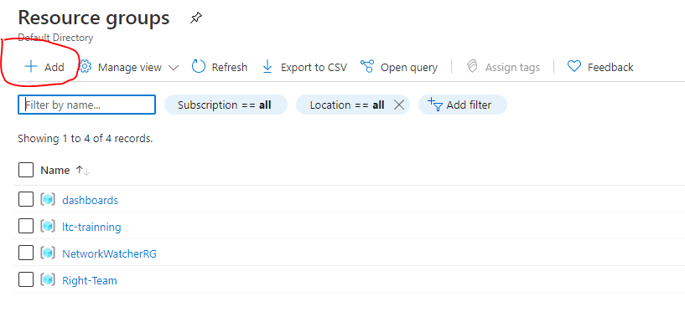

Bước 2: Điền thông tin

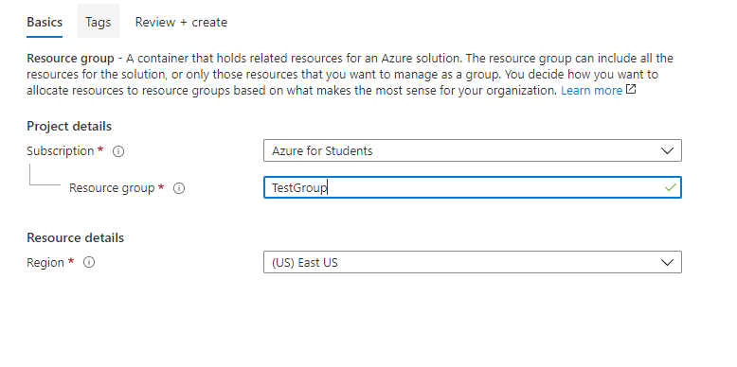

Kết quả:

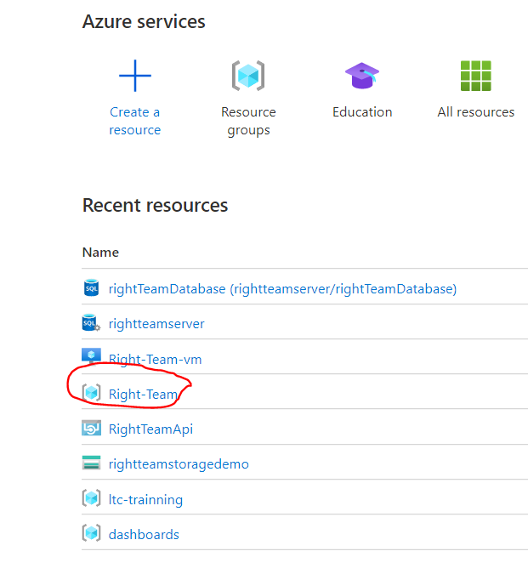

**Session 2**

[**Access Microsoft Azure Cloud Services**](http://www.onlinevarsity.com/sites/default/files/books/PMA/SM/sm/m02_sm1.mp4)

***Tạo máy ảo***

Bước 1: Bấm create để tạo

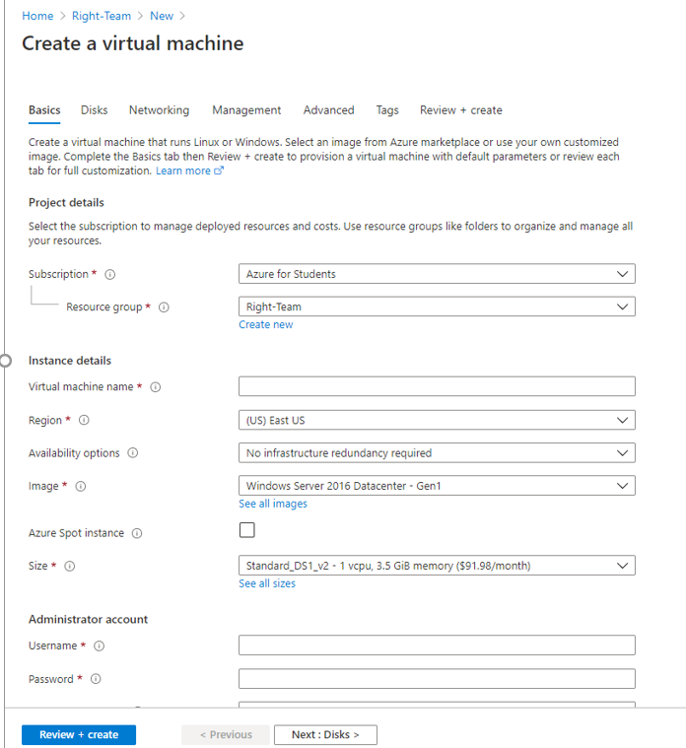

Bước 2: Điền đầy đủ thông tin chọn gói cước

Kêt quả:

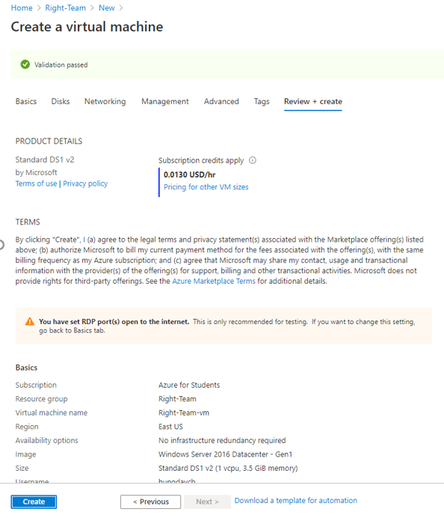

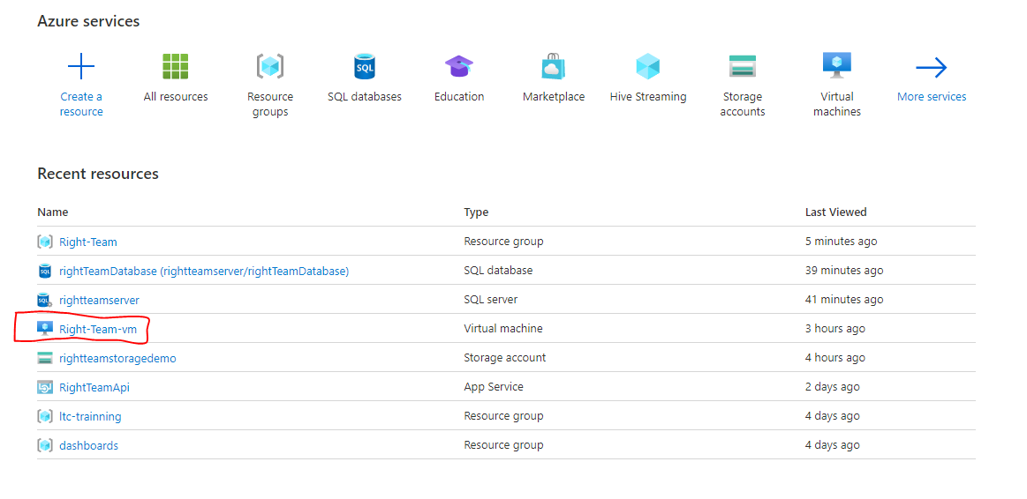

Đây là giao diện của máy ảo

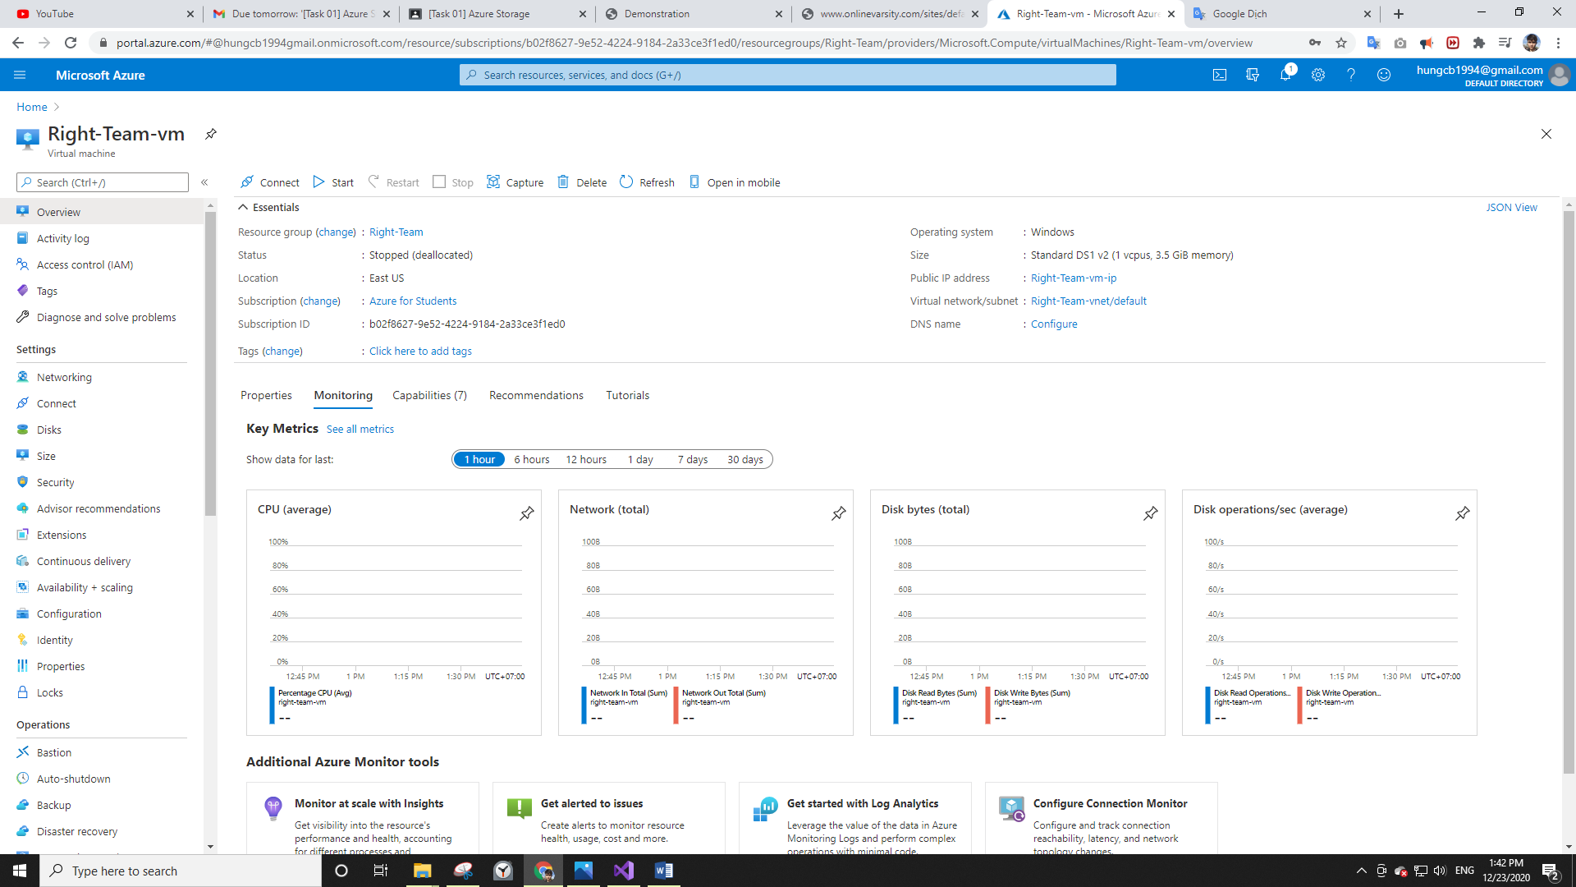

***Kết nối bảng điều khiển máy ảo***

Bấm connect:

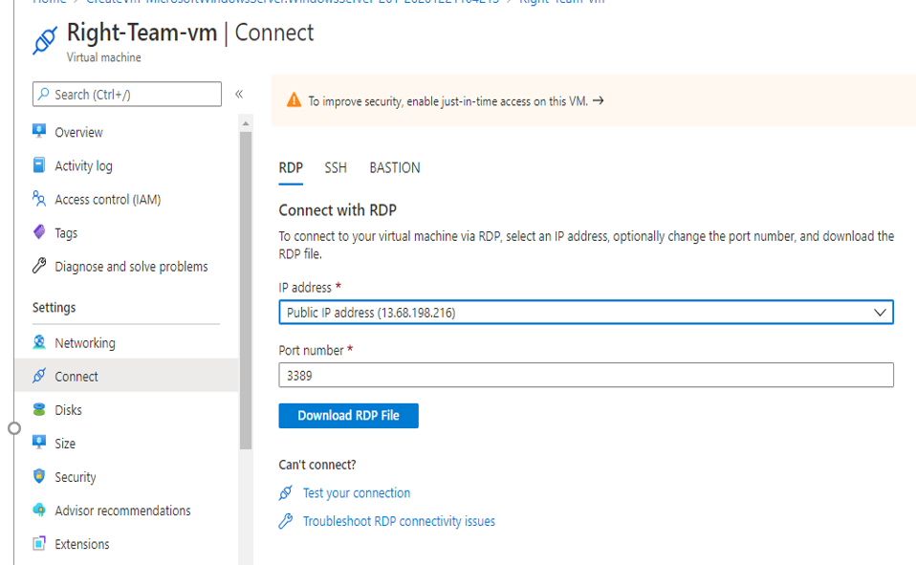

Tải RDP file và kết nối với máy ảo

Điền thông tin và mật khẩu

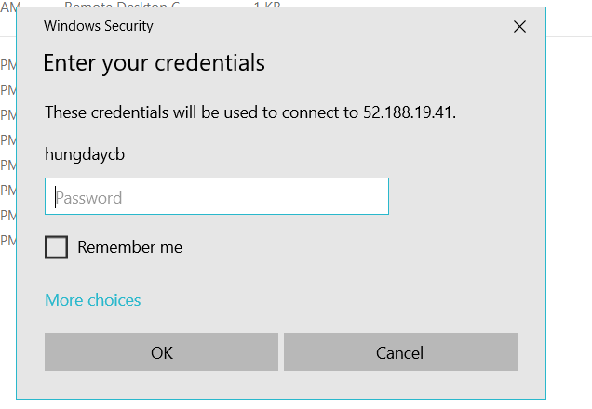

Đây là thông số máy ảo

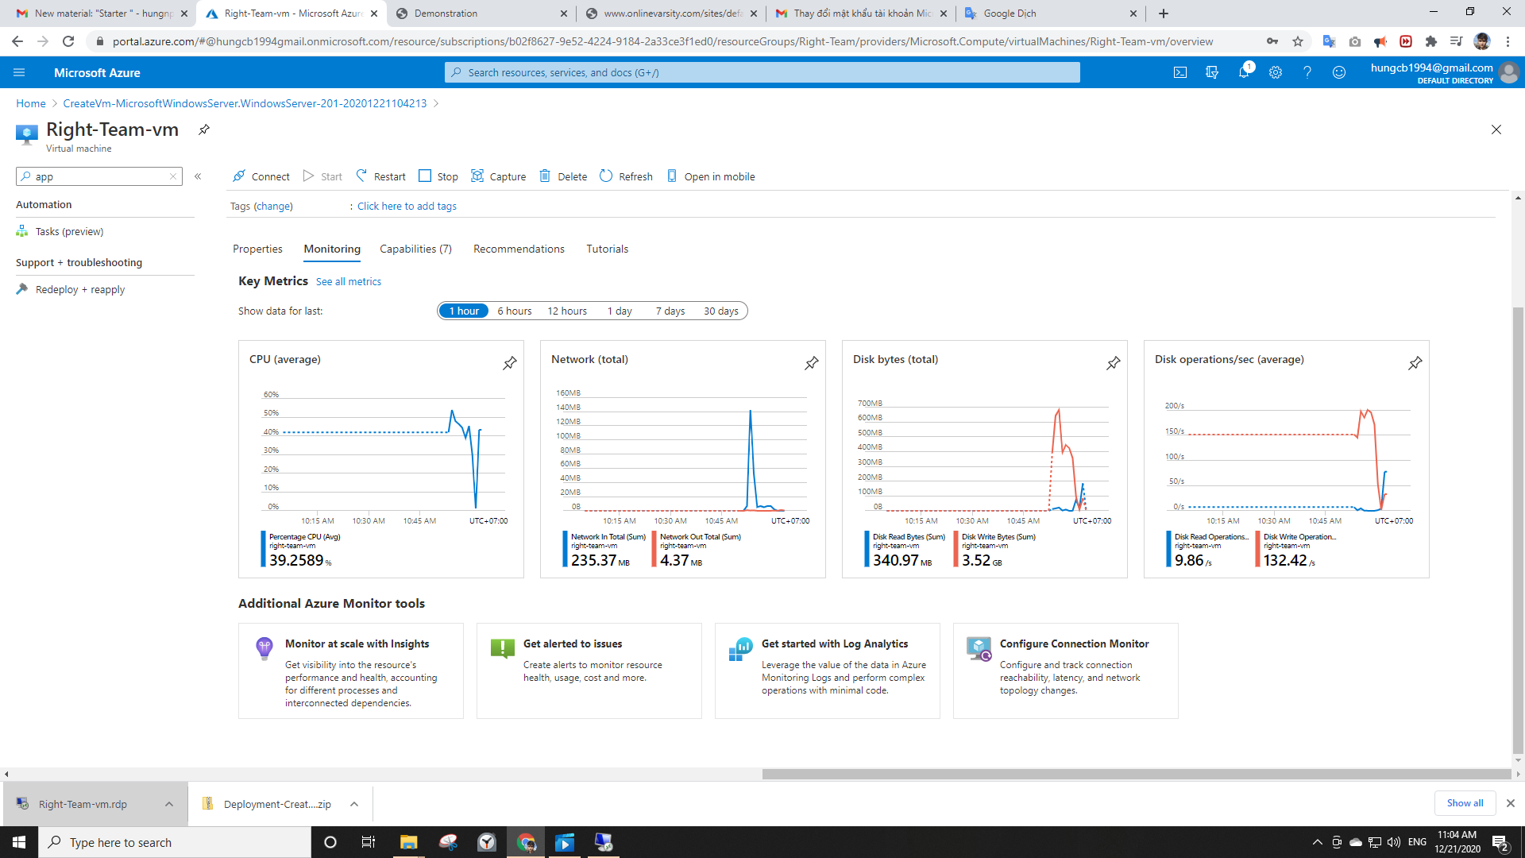

***Tạo API APP***

Bước 1: Trong mục tìm kiếm

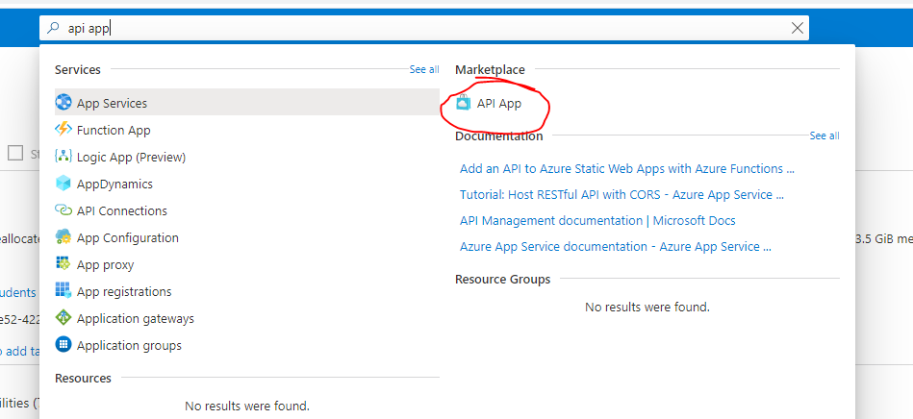

Bước 2 Điền thông tin và bấm tạo

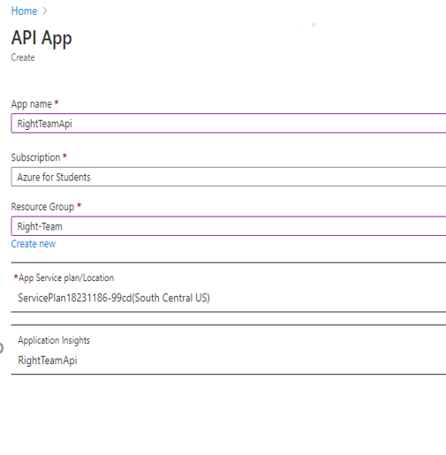

Kết quả:

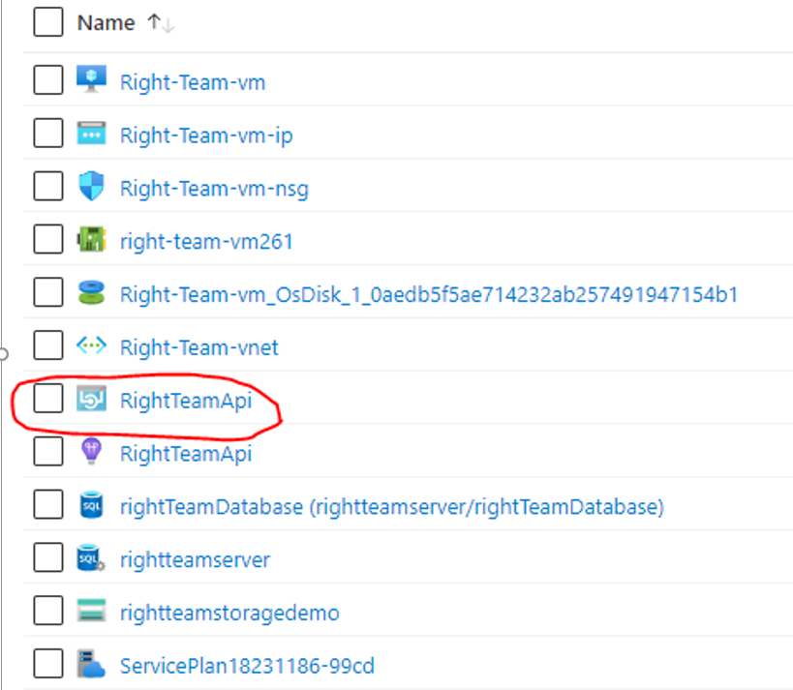

***Tạo Sql database***

Bước 1: Trong mục tìm kiếm chọn SQL database

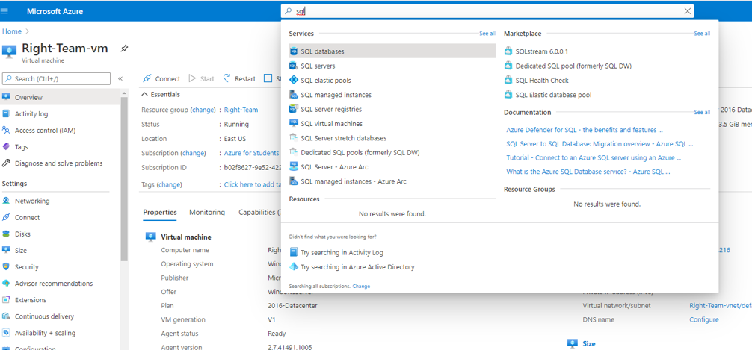

Bước 2: Điền thông tin

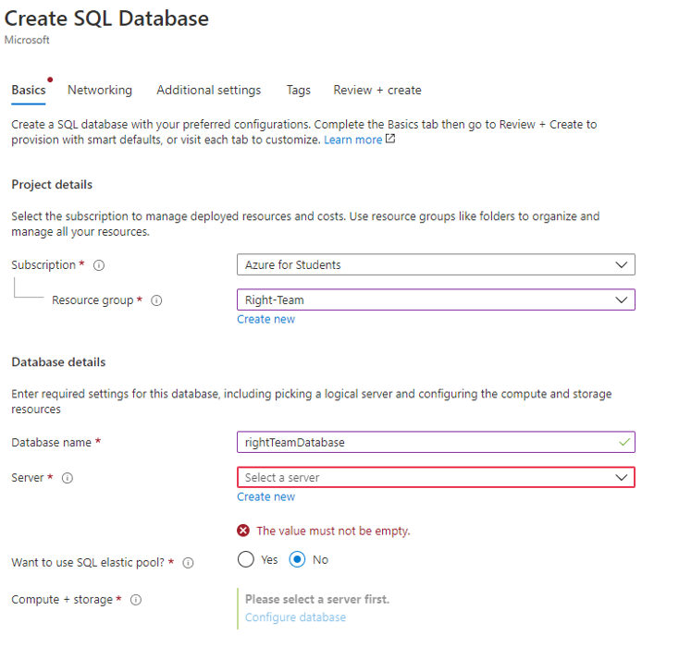

Kết quả:

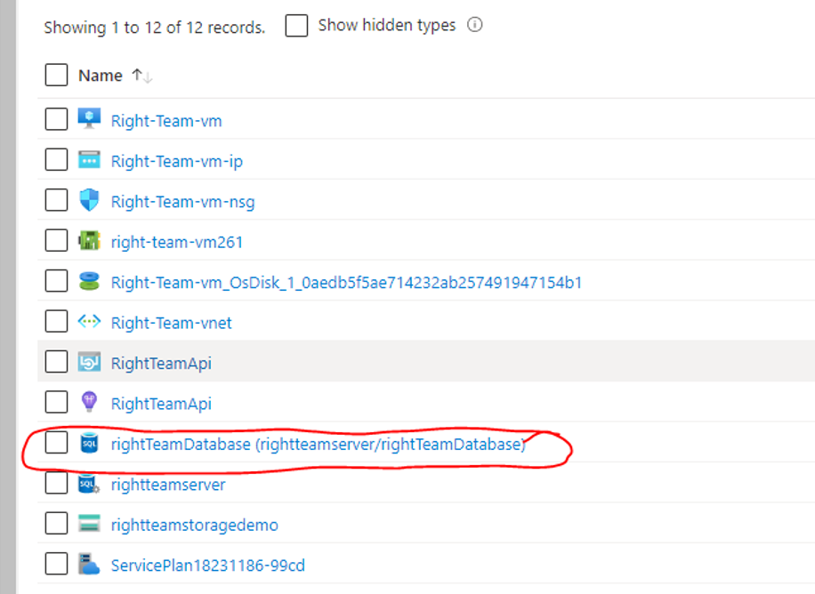

**Session 3**

[**Use different data access technologies of MS Azure**](http://www.onlinevarsity.com/sites/default/files/books/PMA/SM/sm/m03_sm1.mp4)

***Tạo tài khoản lưu trữ (Storage account)***

Bước 1: Trong mục tìm kiếm lựa chọn như sau

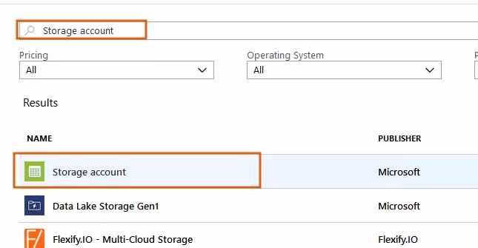

Bước 2 Điền thông tin

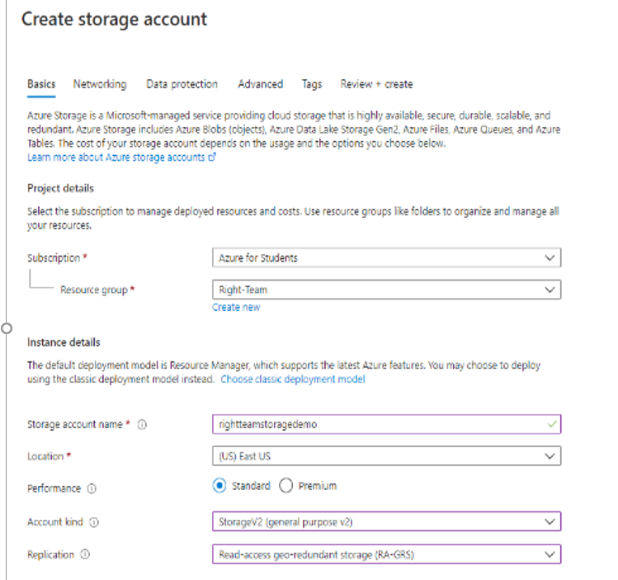

Kết quả:

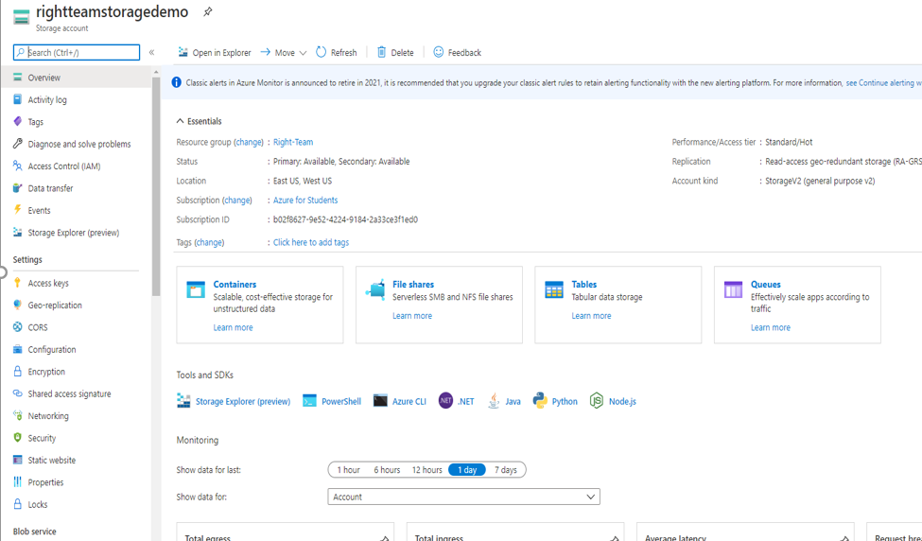

Bước 1: Tạo Container

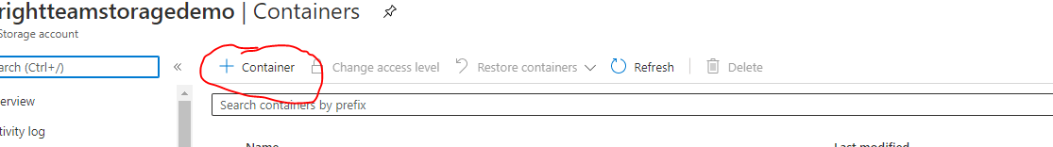

Bước 2: Chọn upload để tải file

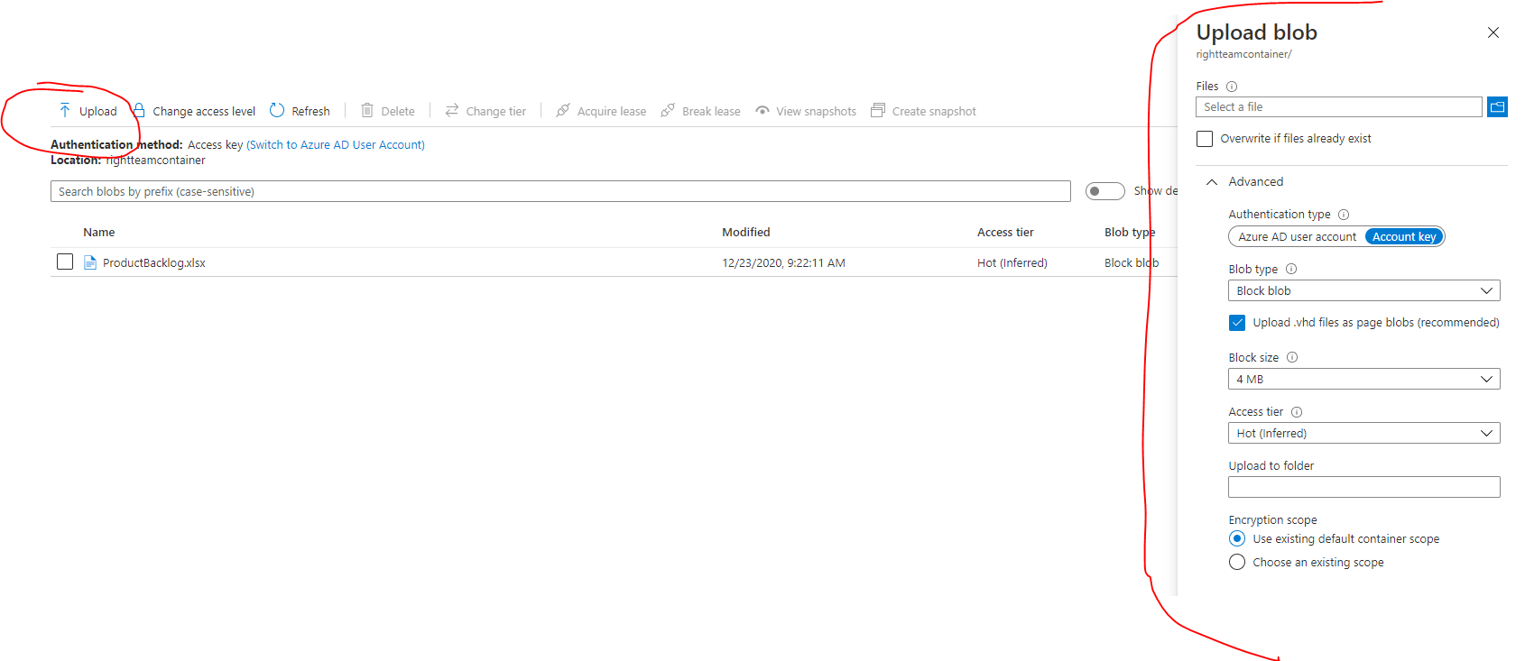

***Tạo Table***

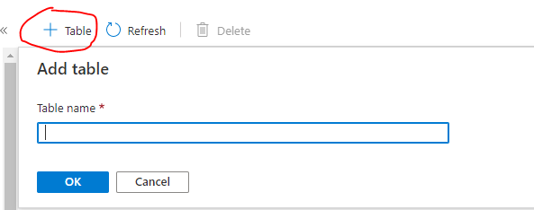

***Đây là danh sách bảng***

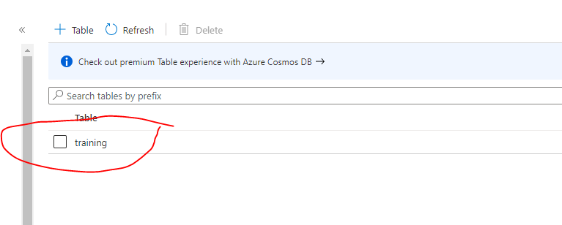

***Cách thêm dữ liệu trong database***

Trong giao diện của Resource chọn:

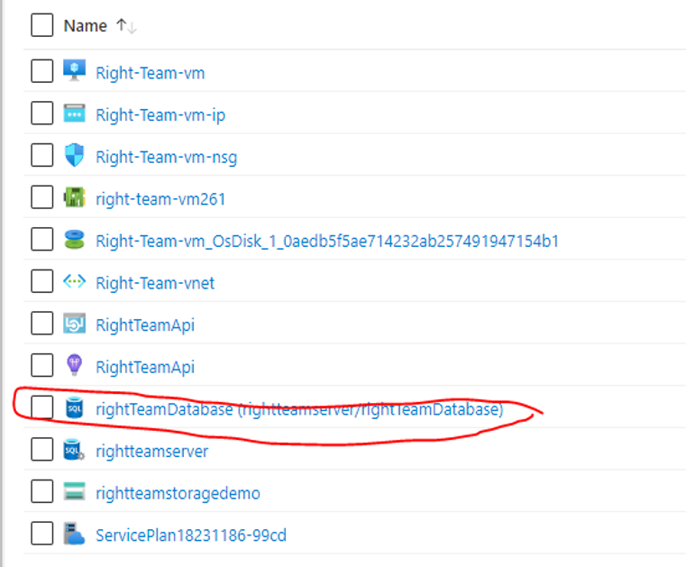

Bước 2 Chọn Query editor

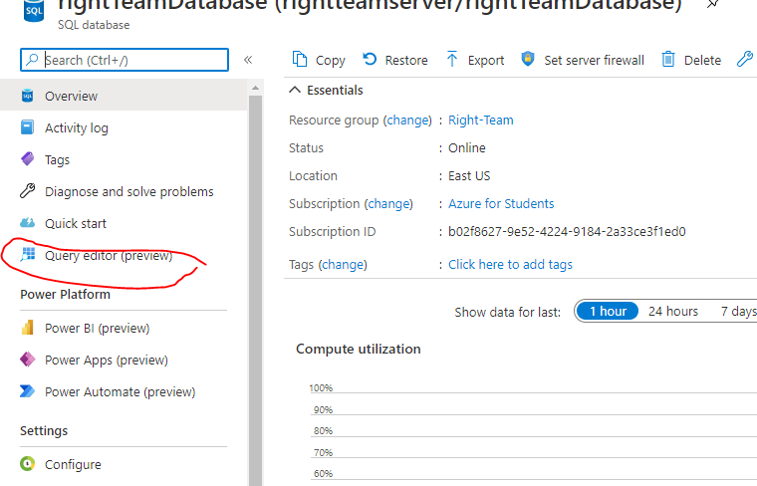

Bước 3: Đăng nhập bằng tài khoản đã tạo trước

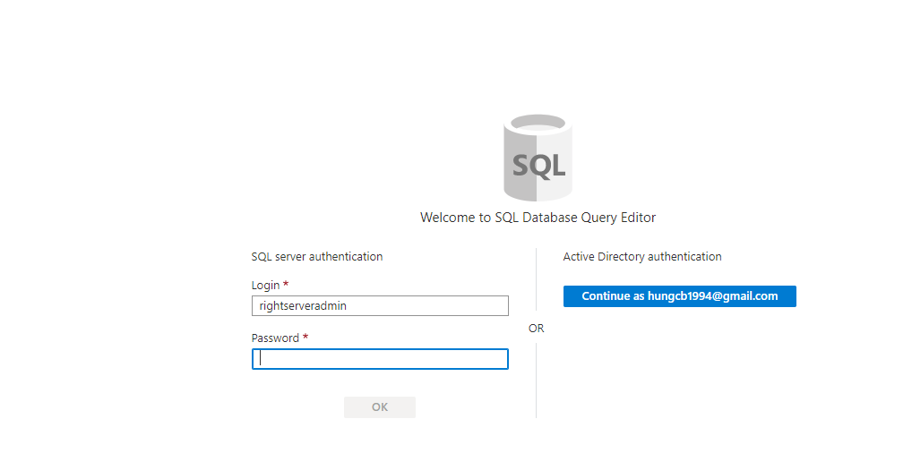

Đây là giao diện sau khi đăng nhập

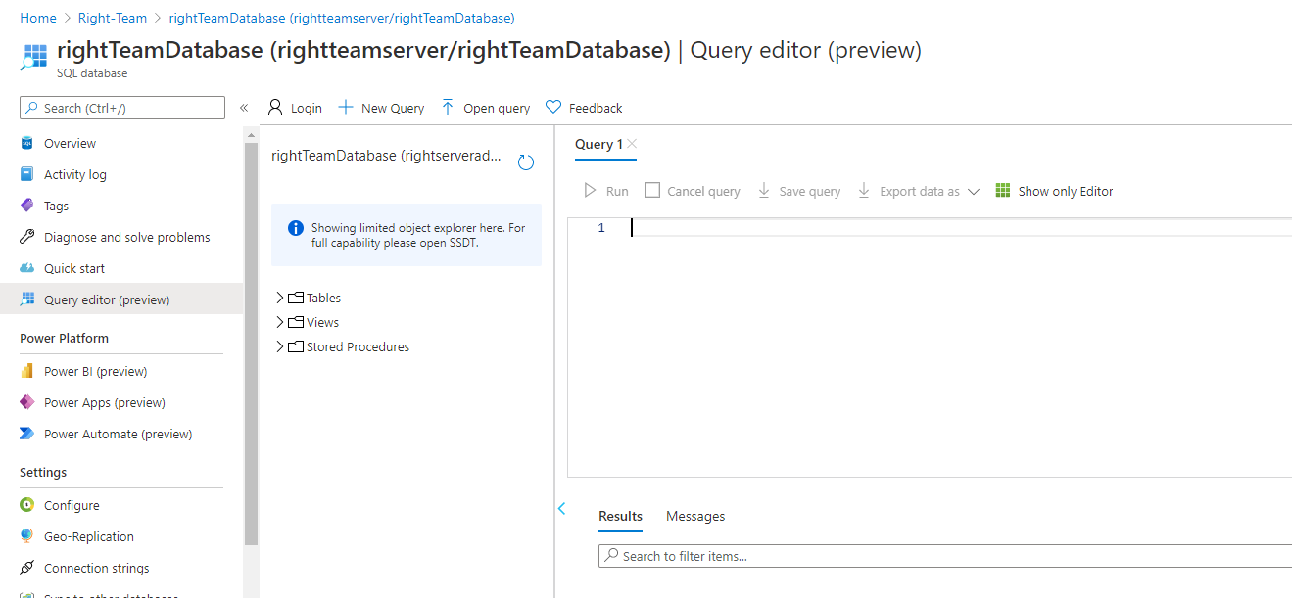

Có thể tạo bảng dữ liệu và truy vấn tại đây

***Lấy địa chỉ ADO.NET***

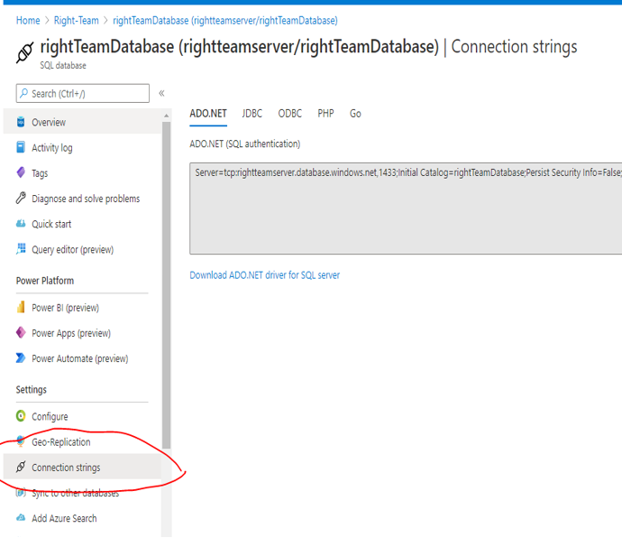

**Session 4**

[**Use ADO.NET in MS Visual Studio 2017 to connect to a MS Azure SQL Database and retrieve data**](http://www.onlinevarsity.com/sites/default/files/books/PMA/SM/sm/m04_sm1.mp4)

Bước 1 lựa chọn như sau

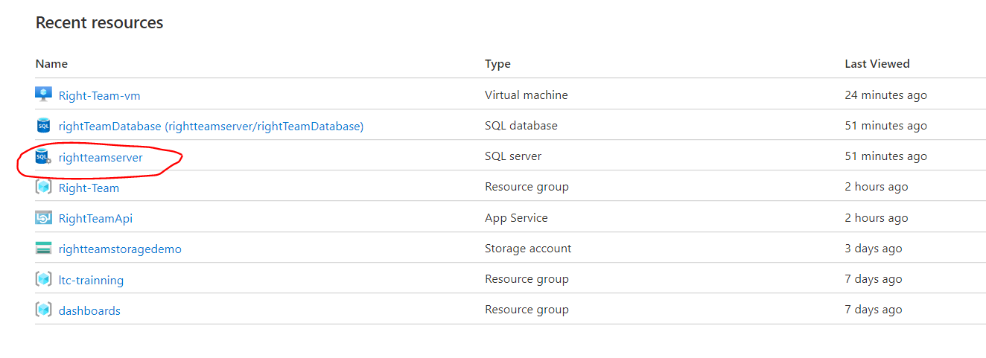

Bước 2 chọn như saui

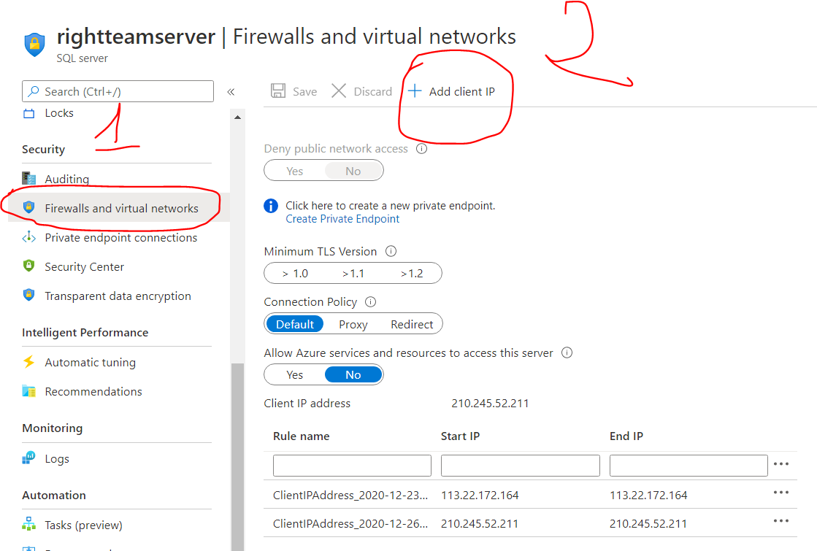

Cách truy cập dữ liệu qua Visual Studio

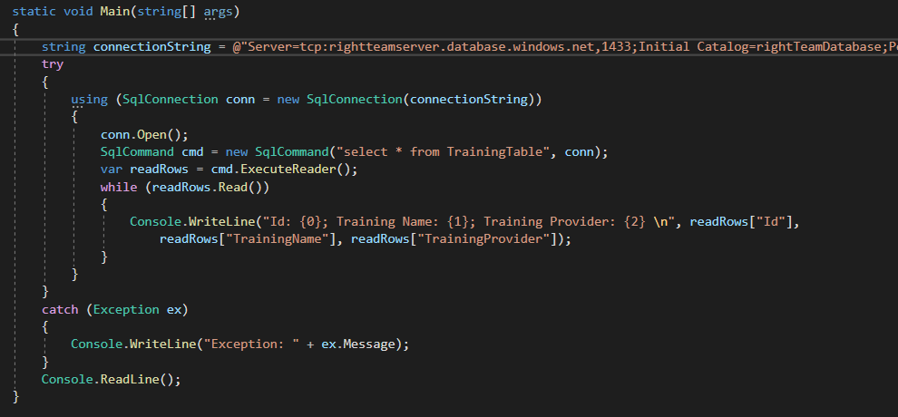

Kết quả

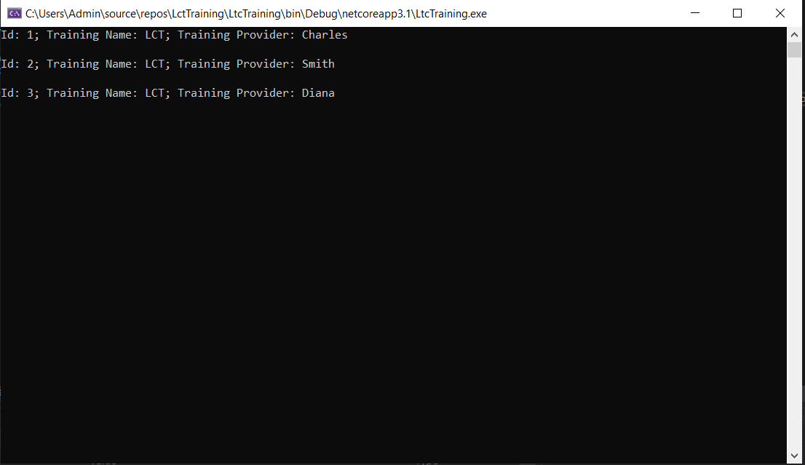

**Session 5**

[**Access data using Entity Framework (EF)**](http://www.onlinevarsity.com/sites/default/files/books/PMA/SM/sm/m05_sm1.mp4)

***Kết nối ADO.Net***

Bước 1

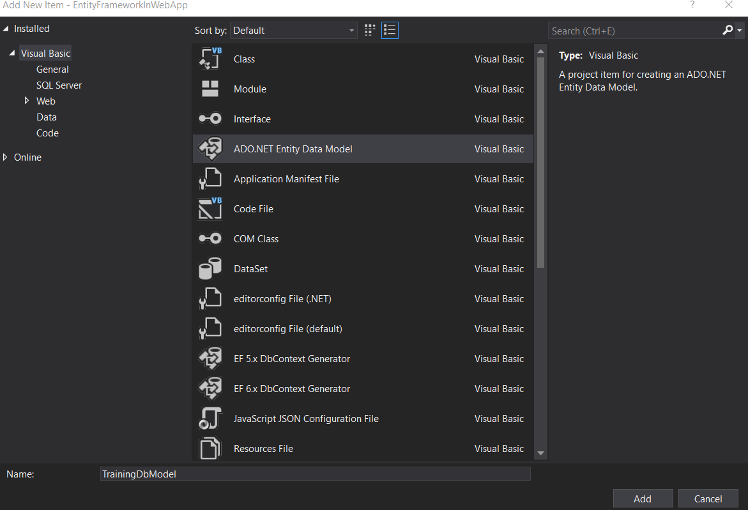

Chọn next

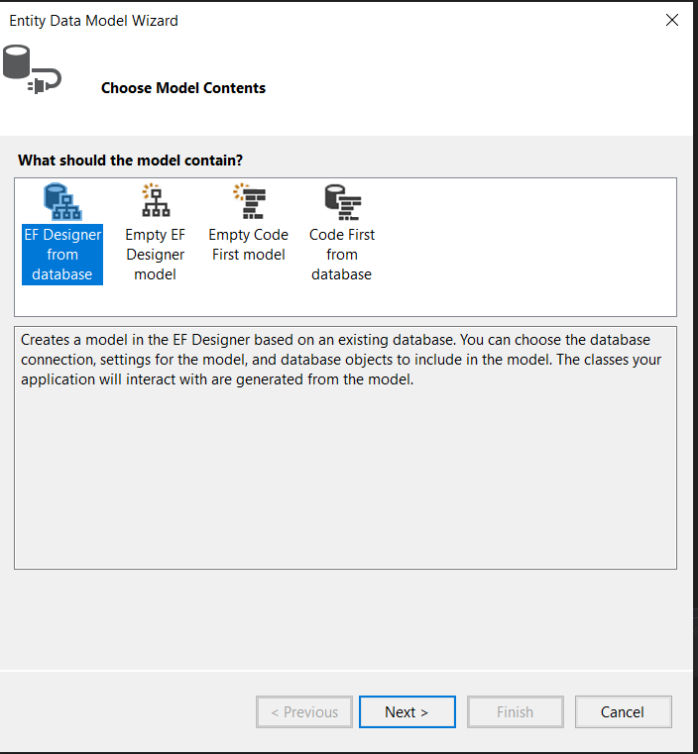

Bước 2 Điền các thông tin

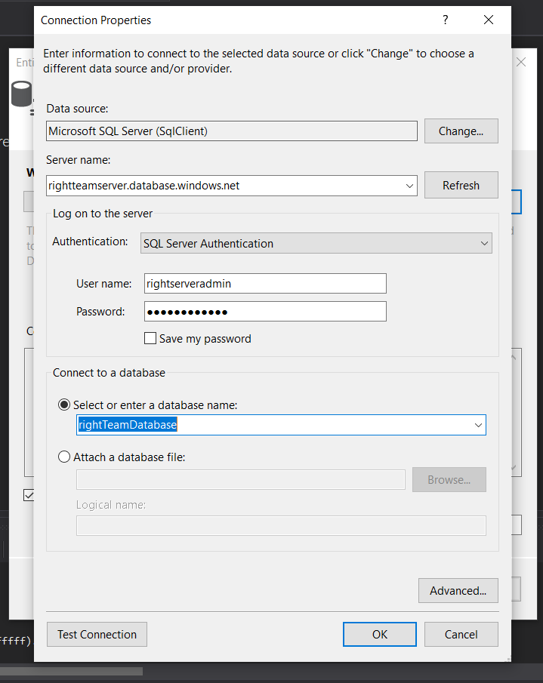

Bước 3 Chọn yes

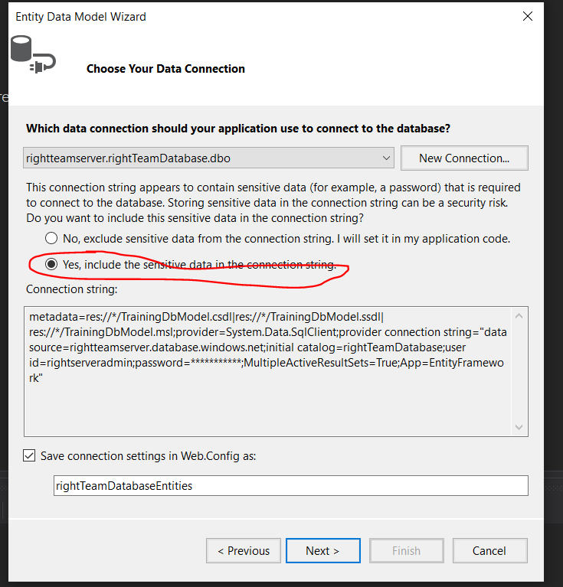

Chọn tiếp framework 6

Bước 4 Cho như sau:

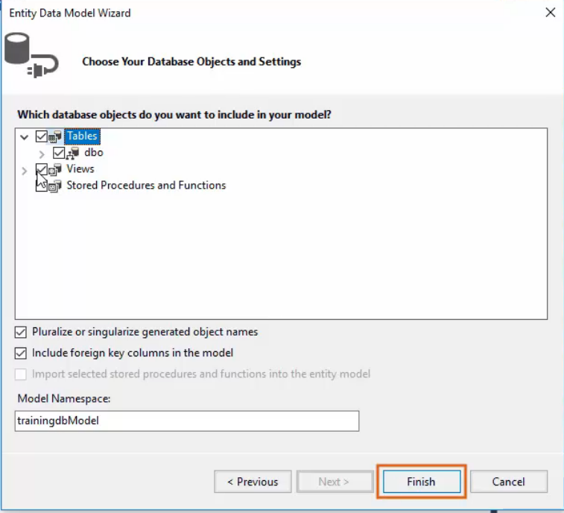

Kết quả:

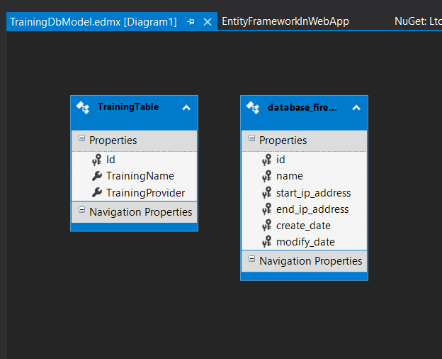

**Session 6**

[**Use Azure Cosmos DB**](http://www.onlinevarsity.com/sites/default/files/books/PMA/SM/sm/m06_sm1.mp4)